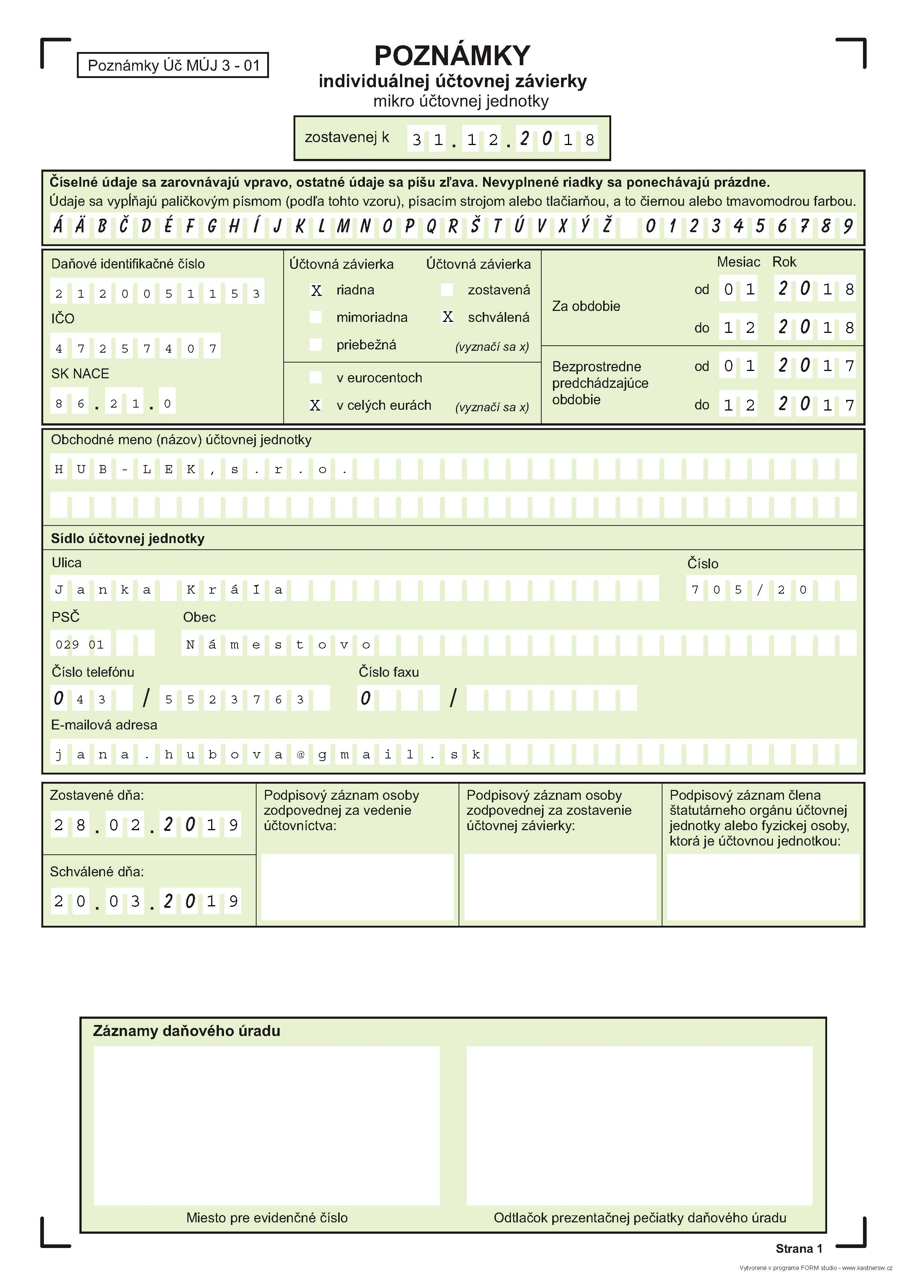

A. Všeobecné údaje o účtovnej jednotke

1. Základné údaje o spoločnosti

Názov spoločnosti: HUB-LEK, s.r.o
Adresa: Janka Kráľa 705/20, 029 01 Námestovo

Dátum založenia spoločnosti: 17.04.2015
Dátum vzniku: 17.04.2015
Dátum zápisu spoločnosti do obchodného registra: 17.04.2015
Identifikačné číslo /IĆO/: 47257407
Dańové identifikačné číslo / DIĆ/: 2120051153

Číslo účtu: 2947001670/3100 TATRABANKA
IBAN: 1100 0000 0029 4700 1670

Zápis v OR: Okresný súd Žilina, oddiel: Sro, vl.č.63640/L zo dňa 17.04.2015
Rozhodnutie Žilinského samosprávneho kraja číslo 3120/2015/OZ-002 zo dňa 02.04.2015
o prevádzkovaní ambulancie všeobecného lekára pre dospelých, na poskytovanie všeobecnej
ambulantnej zdravotnej starostlivosti v špečializovanom odbore všeobecné lekárstvo

2. Predmet činnosti spoločnosti (podľa výpisu z obchodného registra)
- Prevádzkovanie zdravotníckeho zariadenia všeobecnej ambulantnej zdravotnej starostlivosti ambulancia všeobecného lekára pre dospelých, na poskytovanie všeobecnej ambulantnej zdravotnej starostlivosti v špecializovanom odbore všeobecné lekárstvo.

Spoločnosť HUB-LEK, s.r.o v účtovnom období 01-12/2018:
-poskytovala služby v zdravotníckom odbore, popis:
Poskytovanie zdravotnej starostlivosti v zdravotníckom zariadení – ambulancií všeobecnej ambulantnej zdravotnej starostlivosti v zdravotníckom povolaní lekár, študijnom odbore všeobecné lekárstvo.
- mala príjem len z tejto činnosti
- zamestnávala jedného lekára a zdravotné sestry
- nenakupovala investičný majetok
- prijímala služby bezprostredne súvisiace s prevádzkou zdravotníckeho
zariadenia (telefón, spracovanie dát, údržba a aktualizácia software,
likvidácia bio-odpadu, el. energia, kúrenie, stravovacie služby)
- prevádzka je v prenajatých priestoroch

3. Informácie o zamestnancoch

V roku 2018 spoločnosť mala 2 zamestnancov

- z toho vedúcich pracovníkov: 1
- a na dohodu 2 pracovníkov
4. Spoločnosť nie je neobmedzene ručiacim podnikom. Účtovná jednotka nie je neobmedzene ručiacim spoločníkom v iných účtovných jednotkách.
5. Spoločnosť nie je súčasťou konsolidovaného celku inej obchodnej spoločnosti.

6. Právny dôvod na zostavenie účtovnej závierky

Účtovná závierka spoločnosti HUB-LEK, s.r.o. k 31. decembru 2018 je zostavená ako riadna účtovná závierka podľa § 17 ods. 6 zákona NR SR č.431/2002 Z.z. o účtovníctve za účtovné obdobie od 1.januára 2017 do 31. decembra 2018.

7. Dátum schválenia účtovnej závierky za predchádzajúce účtovné obdobie

Účtovná závierka spoločnosti HUB-LEK, s.r.o. k 31. decembru 2017, t.j. za predchádzajúce účtovné obdobie, bola schválená valným zhromaždením spoločnosti dňa 20. 03. 2018.

B. Informácie o orgánoch účtovnej jednotky

1. Konatelia spoločnosti
MUDr.Janka Hubová – konateľ spoločnosti
MUDr. Mária Muchová– konateľ spoločnosti

2. Spoločníci
MUDr. Janka Hubová

F. Informácie k údajom vykázaným na strane aktív súvahy:

1. Dlhodobý hmotný majetok
 | Stav 01. 01. 2018 | prírastky | úbytky | Presuny | Stav 31. 12. 2018
 | EUR | EUR | EUR | EUR | EUR
Samostatné hnuteľné veci 022 | 1956 | 0 | 0 | 0 | 1956
Oprávky 082 - | 545 | 327 | 0 | 0 | 872
Zostatková cena hnuteľného majetku /022-082/ | 1411 | 327 | 0 | 0 | 1084

2.Pohľadávky

 |  | k 31.12.2017 |  | k 31.12.2018
 |  | EUR |  | EUR
Krátkodobé pohľadávky: |  | 8669 |  | 7373
Pohľadávky z obchodného styku 311 |  | 7757 |  | 7094
Ostatné pohľadávky 315 |  | 0 |  | 0
Poskytnuté preddavky 314 |  | 0 |  | 0
Daňové pohľadávky 341 |  | 912 |  | 0
Zúčtovanie so soc.poistovňou 336 |  | 0 |  | 0
Náklady budúcich období krátkodobé 381 |  | 0 |  | 279

3. Finančný majetok
Ako finančný majetok sú vykázané peniaze v pokladnici a účty v bankách. Účtami v bankách môže spoločnosť voľne disponovať, termínované vklady nemá.

Štruktúra finančného majetku:

 |  | k 31.12.2017 |  | k 31.12.2018
 |  | EUR |  | EUR
Peniaze |  | 280 |  | 1247
Ceniny, stravné lístky |  | 90 |  | 0
Bežné účty |  | 13299 |  | 21639
Spolu |  | 13669 |  | 22886

G. Informácie k údajom vykázaným na strane pasív súvahy

a) Údaje o vlastnom imaní

 |  | k 31.12.2017 |  | k 31.12.2018
 |  | EUR |  | EUR
Základné imanie celkom |  | 5000 |  | 5000
Počet akcií
Nominálna hodnota akcie
b) Rezervy

Druh rezervy | Stav k 01.01.2018 | Tvorba | Čerpanie | k 31.12.2018
 | EUR | EUR | EUR | EUR
Rezerva na vedenie účtovníctva, audit | 0 | 0 | 0 | 0

c) Záväzky

Štruktúra záväzkov podľa lehoty splatnosti:

 |  | k 31.12.2017 |  | k 31.12.2018
 |  | EUR |  | EUR
záväzky po lehote splatnosti |  | 0 |  | 0
záväzky v lehote splatnosti |  | 1105 |  | 3334
spolu krátkodobé záväzky |  | 1105 |  | 3334

Druhové členenie záväzkov:

 |  | k 31.12.2017 |  | k 31.12.2018
 |  | EUR |  | EUR
Dlhodobé záväzky ostatné 472 |  | 3 |  | 2
Krátkodobé záväzky: |  | 1105 |  | 3334
Záväzky z obchodného styku 321 |  | 63 |  | 329
Záväzky voči zamestnancom 331 |  | 0 |  | 1463
Záväzky zo sociálneho zabezpečenia 336 |  | 0 |  | 0
Daňové záväzky a dotácie 341-345 |  | 1042 |  | 1542
Ostatné záväzky |  | 0 |  | 0
Krátkodobé finančné výpomoci 249 |  | 0 |  | 0
Spolu záväzky: |  | 1108 |  | 3336

H. Informácie o výnosoch

Druhové členenie výnosov:

 |  | k 31.12.2017 |  | k 31.12.2018
 |  | EUR |  | EUR
Výnosy z predaja CP |  | 0 |  | 0
Uroky z vkladov |  | 0 |  | 0
spolu |  | 0 |  | 0

I. Informácie o nákladoch

Druhové členenie nákladov:

 |  | k 31.12.2017 |  | k 31.12.2018
 |  | EUR |  | EUR
Ostatné služby (audit) |  | 0 |  | 0
Tvorba rezerv |  | 0 |  | 0
Ostatné finančné náklady |  | 88 |  | 138
spolu |  | 88 |  | 138

J. Daň z príjmov

Spoločnosť vykázala za rok 2018 splatnú daň z príjmov, je v zisku.

K. Údaje na podsúvahových účtoch

Spoločnosť v roku 2018 neúčtovala na podsúvahových účtoch

L. Iné aktíva a iné pasíva

Spoločnosť neeviduje žiadne podmienené záväzky vyplývajúcich zo súdnych rozhodnutí, z podmienených záruk, zo všeobecne záväzných právnych predpisov, zo zmlúv o podriadenom záväzku.

M. Príjmy a výhody členov štatutárnych orgánov, dozorných orgánov a iných orgánov účtovnej jednotky

Členovia štatutárnych orgánov, dozorných orgánov a iných orgánov nepoberali v roku 2018 žiadne výhody.

O. Informácie o skutočnostiach, ktoré nastali po dni, ku ktorému sa zostavuje účtovná závierka

Po dni, ku ktorému sa zostavuje účtovná závierka nenastali žiadne významné skutočnosti.

P. Popis zmien základného imania

Prehľad o pohybe vlastného imania v priebehu účtovného obdobia je uvedený v nasledujúcej tabuľke:

 | Stav 31. 12. 2017 | prírastky | úbytky | Presuny | Stav 31. 12. 2018
 | EUR | EUR | EUR | EUR | EUR
Základné imanie
Základné imanie | 5000 | 0 | 0 | 0 | 5000
Vlastné akcie a vlastné obchodné podiely | 0 | 0 | 0 | 0 | 0
Zmena základného imania | 0 | 0 | 0 | 0 | 0
Kapitálové fondy
Emisné ážio | 0 | 0 | 0 | 0 | 0
Ostatné kapitálové fondy | 0 | 0 | 0 | 0 | 0
Zákonný rezervný fond z kapitálových vkladov | 0 | 0 | 0 | 0 | 0
Oceň.rozdiely z precenenia majetku a záväzkov | 0 | 0 | 0 | 0 | 0
Oceň.rozdiely z kapitálových účastín | 0 | 0 | 0 | 0 | 0
Oceň.rozdiely z precen. pri splynutí a rozdelení | 0 | 0 | 0 | 0 | 0
Fondy zo zisku
Zákonný rezervný fond | 500 | 0 | 0 | 0 | 500
Nedeliteľný fond | 0 | 0 | 0 | 0 | 0
Štatutárne fondy a ostatné fondy | 0 | 0 | 0 | 0 | 0
Výsledok hospodárenia minulých rokov
Nerozdelený zisk minulých rokov | 17141 | 0 | 17141 | 0 | 0
Neuhradená strata minulých rokov | 0 | 0 | 0 | 0 | 0
Výsledok hospodárenia za bežné účtovné obdobie /po zdanení/ | 0 | 92149 | 69642 | 0 | 22507
v €
Číslo účtu | Stav k 31.12.2018 | Stav k 31.12.2017
AKTÍVA | 31343 | 23749
022 Samostatné hnut.veci a súbory HV | 1956 | 1956
082 Oprávky k samost.HV a k súbory HV | 872 | 545
311 Odberatelia | 7094 | 7292
315 Ostatné pohľadávky | 0 | 465
314 Poskytnuté preddavky | 0 | 0
341 Daňová pohľadávka | 0 | 912
211 Pokladnica | 1247 | 280
213 Ceniny | 0 | 90
221 Účty v bankách | 21639 | 13299
381 Náklady budúcich období | 279 | 0
PASÍVA | 31343 | 23749
411 Základné imanie | 5000 | 5000
421 Zákonný rezervný fond | 500 | 500
331 Zamestnanci | 1463 | 0
364 Záväzky voči spol.združenia | 0 | 0
341,342,345  Daňové záväzky | 1542 | 1042
249 Krátkodobé fin.výpomoci | 0 | 0
Hospodá.výsledok po zdanení -ZISK | +22507 | +17141
 | Rok 2018 | Rok 2017
Náklady | 69642 | 67463
Výnosy | 92149 | 84604
Hospodá.výsledok po zdanení/zisk | +22507 | +17141

Číslo účtu | Stav k 31.12.2018 | Stav k 31.12.2017
NÁKLADY | 69642 | 67463
501 Spotreba materiálu | 3701 | 3918
502 Spotreba energie | 0 | 0
511 Opravy a udražiavanie | 0 | 24
512 Cestovné | 2526 | 2986
518 Ostatné služby | 5828 | 5917
521 Mzdové náklady | 37673 | 36071
524 Zákonné social.zabezpečenie | 11646 | 11568
525 Ostatné sociálne zabezpečenia | 0 | 0
527 Zákonné sociálne náklady | 1545 | 1645
538 ostatné dane a poplatky | 0 | 0
545 Ostatné pokuty,penále,úrok z omeš. | 0 | 0
548 Ostatné náklady na hosp.činnosť | 145 | 230
551 Odpisy DNM a DHM | 327 | 327
562 úroky | 0 | 0
568 Ostatné finančné náklady | 138 | 88
591 Splatná daň z príjmov | 5995 | 4571
VÝNOSY | 92149 | 84604
602 Tržby z predaja tržieb | 92149 | 84352
662 Úroky | 0 | 0
648 Ostatné výnosy z HC | 0 | 252
Hospodá.výsledok po zdanení/zisk | +22507 | +17141

Náklady v spoločnosti pozostávajú z nákladov za materiál, lieky a SZM, energiu, plyn, vodu, opravy, údržbu, služby, telefóny, poštovné , mzdové, zákonné sociálne náklady a ostatné iné náklady. Výnosy sú tvorené najmä platbami od zdravotných poisťovní a platby od pacientov.

v Námestove 28.02.2019.

